# 系统设计文档

1. 引言 //苟光耀
2. 总体设计
3. 系统设计原则 //刘昊天
4. 需求设计 //刘昊天
5. 系统框架设计 //龙行超

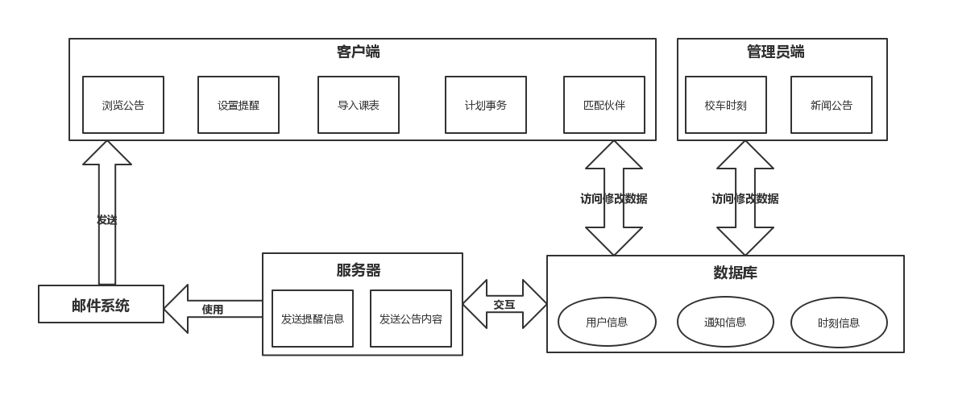

系统的总体框架设计如上，采用C/S架构，C/S架构有如下优点：

1. 应用服务器负荷小。客户端与应用服务器之间只进行数据交换，而服务器上不对数据进行处理，极大减轻服务器的负担。
2. 充分利用客户端的处理能力。C/S架构减轻了服务器端的压力，把绝大部分事务都放在了客户端，这使得客户端机器的能力被极大的利用，不会造成客户端资源流失。
3. 交互速度快。无中间组件，客户端和服务器之间直接相连，直接进行数据的交互，而不需要中间的组件对数据进行处理，从而其速率将会相当的高。

本系统分为五个部分，应用层由两部分组成，一是客户端、二是管理员端，而后台服务器由三部分组成，一是数据库服务器、二是逻辑服务器、三是邮件系统。应用层与服务器直接交互的是邮件系统和数据库服务器，应用层能够访问和修改数据库服务器上的信息，而邮件系统则通过邮件的形式与客户端单项交互。邮件系统与数据库通过中间的逻辑服务器相连，服务器访问与修改数据库中的信息，进而使用这些信息，借助邮件系统通知客户端。

以上是各组件之间的关系，接下来，细谈一下，各组件的作用：

1. 客户端：学生使用的软件，用于导入课表、设置提醒、查看新闻、计划安排、匹配伙伴等功能的逻辑实现，充分利用其客户端的优势，降低服务器的压力。
2. 管理员端：老师、及管理员使用的软件，用于录入校车时刻表和新闻公告，直接与数据库进行交互，使得速度得到提升。
3. 数据库：用于存储各式各样的信息，包括学生的基本信息、校车时刻表、公告和新闻等信息，是整个系统的信息中心，是限制性能的最大瓶颈。
4. 服务器：此服务器用来遍历数据库中的每条提醒信息，并借助之后的邮件系统，将信息推送给客户端——学生方，这里的设计采用并行处理的方式以便提升速度。
5. 邮件系统：负责邮件的发送，借助第三方的邮件服务器来组建该系统，如：腾讯QQ邮件服务器、网易163邮件服务器、网易126邮件服务器。

采用上述框架有如下的优点：

1. 耦合度低、内聚性高。各个系统之间交互少，没有不必要的系统间的交互，使得系统的各个部分耦合度低；各个部分各司其职，分工明确，职责专一，具有很好的内聚性。
2. 易于团队开发。各个系统之间耦合度低、内聚性高，易于团队的分工，也便于项目的整合，从而提高团队开发效率。
3. 便于维护。各个系统之间除了数据，并无其他交互的地方，这就意味着，对于一个子系统的修改，并不需要对其他系统进行修改，使得维护的难度大大降低。
4. 软件复杂度低。系统没有不必要的耦合，内部的功能明确，这便使得该软件的复杂性降到了最低，便于开发此软件。

总之，软件总体设计框架如上述那样，给我们的团队开发此项目带来了极大的好处，不仅其设计简单、易于开发，还不要求强的服务器，这是最符合我们团队现状的软件开发框架。

1. 系统功能设计 //张和平
2. 类设计 //龙行超
3. 数据库设计 //苟光耀
4. 界面设计 //刘志新
5. 总结 //刘志新